Draga djeco, jeste li znali da se danas, 19.3. obilježava Dan očeva? Kako biste iznenadili i razveselili svog oca, predlažem da mu napravite kravatu. Kako? Upute su u nastavku. Uživajte i zabavite se!

- Za početak, treba nam papir u obliku kvadrata. Vjerujem da vas većina već zna od običnog fotokopirnog papira načiniti kvadrat, ali za one koji su malo zaboravili prikazano je na slici.
Presavini papir kako je pokazano na slici A. Pravokutnik koji se vidi na slici B odreži. Kad otvoriš ostatak papira, dobiti ćeš kvadrat.
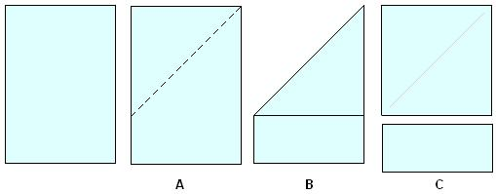
- Kvadrat koji si dobio/dobila presavini kao na slici, a zatim ponovno izravnaj.

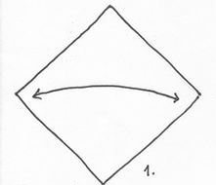
- Presavij papir do pregiba na sredini.
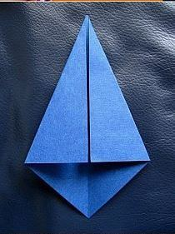
- Okreni papir pa vrh preklopi kako je prikazano na slici.

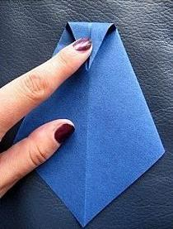
- Dobiveni trokutić ponovno preklopi do vrha (ruba).
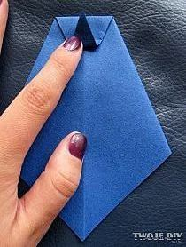
- Sada taj dio s još manjim trokutićem još jednom preklopi do ruba.
Okreni kravatu na drugu stranu.

- Svaku stranu kravate preklopi unuta do pregiba na sredini.
I evo, tvoja kravata je gotova! Sad je red na tome da ju ukrasiš najbolje što znaš.
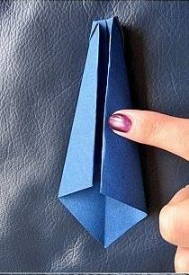
A za one koji žele još posebniji poklon, u nastavku su upute kako napraviti i košulju na koju možete pričvrstiti svoju kravatu.
- Za početak, opet će ti trebati papir u obliku kvadrata.
Pomozi si ravnalom. Lagano povuci ravnu crtu kako bi ravno zarezao/zarezala kao na slici.
Reže se samo dio papira, ne cijela duljina. Trudi se da zarežeš jednaku duljinu s lijeve i desne strane košulje, kao na slici.
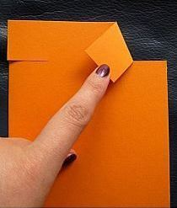

- Preklopi izrezani dio kako je prikazano na slici.
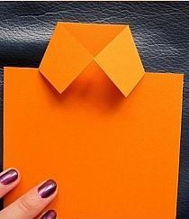
I evo, tvoja košulja je gotova! Možeš ju ukrasiti, pričvrstiti na nju kravatu i ovaj prekrasan poklon pokloniti svom tati. Sigurna sam da ćeš ga jako razveseliti!

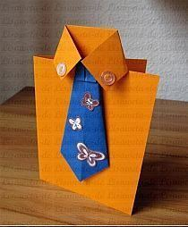

No, ako ti i nije uspjela kravata,
ne brini.
Sugurna sam da će tvoj tata
biti sretan ako samo dobije
male ručice oko vrata!

